**PRAKTIKUM SISTEM OPERASI**

**MODUL 3**



**Nama : NICKY JULYATRIKA SARI**

**NIM : L200200101**

**PROGRAM STUDI**

**INFORMATIKA**

**FAKULTAS KOMUNIKASI DAN INFORMATIKA**

**UNIVERSITAS MUHAMMADIYAH SURAKARTA**

**TAHUN 2021/2022**

1. Langkah kerja
2. ‘Start|run’ ketik ‘cmd’ lanjutkan dengan ‘CD OS’, ‘setpath’ dan ‘cd LAB/LAB3’.
3. File sudah di siapkan, tugas anda adalah melakukan proses ‘debugging’. Program ‘Bochs’ yang diaktifkan adalah program versi debug yaitu ‘Bochsdbg’, lihatlah pada perintah yang tersimpan pada file ‘s.bat’, ketika ‘type s.bat’.
4. Mulai melakukan ‘debugging’: masukan perintah ‘S’ . Layar pada PC- Simulator akan terlihat gelap, tidak ada aktifitas, tidak ada kesalahan disana tetapi jalannya program dihentikan oleh ‘Bochs’ menunggu masukan dari user. Pindahlah ke window ‘Command Prompt’ yang sekarang muncul tampilan seperti pada gambar berikut:

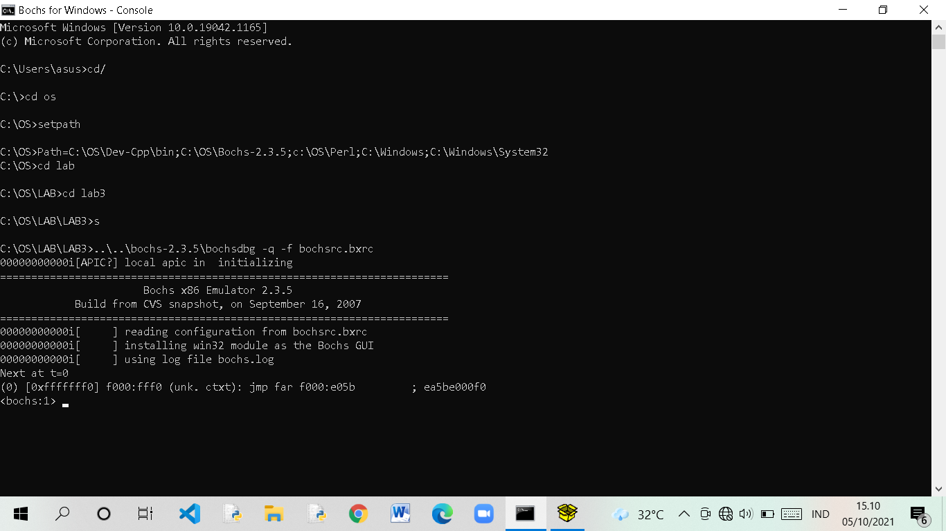

1. melihat isi register CS dan IP dengan perintah ‘r’. Sekarang ketikan ‘r’ akan ditampilkan teks berikut :

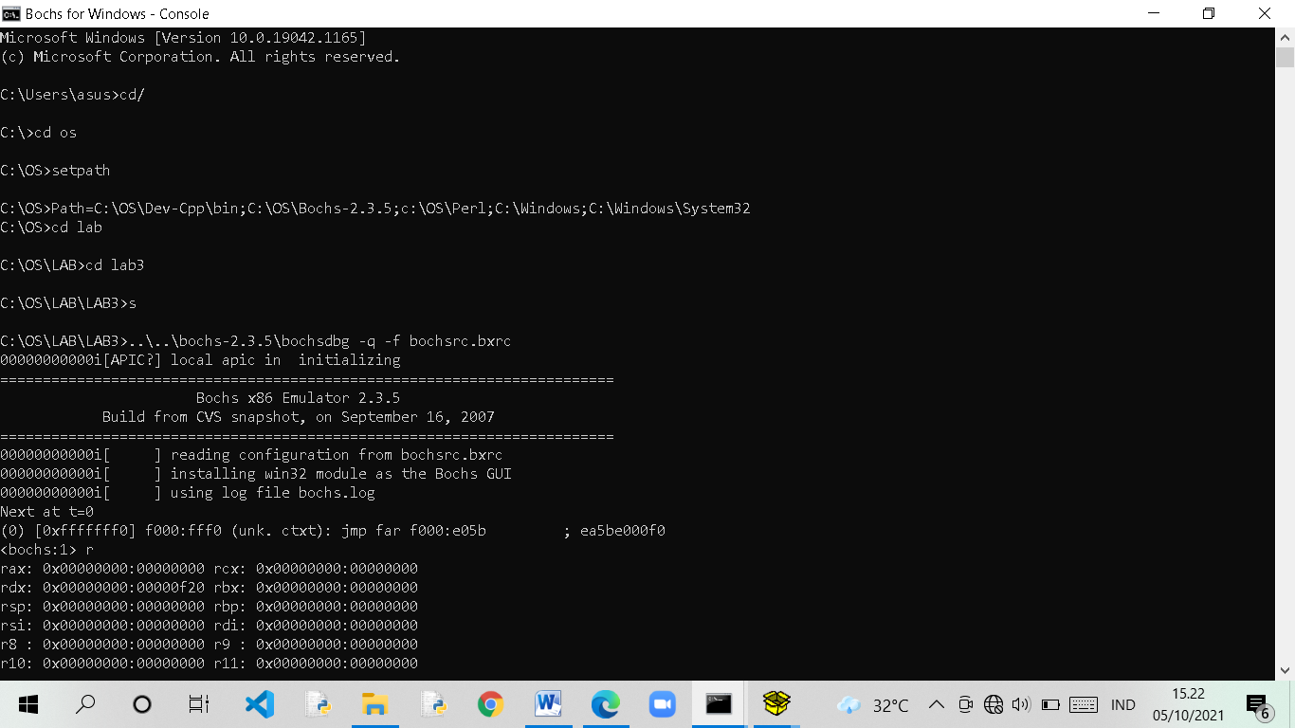

1. Selanjutnya kita suruh PC untuk mengeksekusi perintah tersebut, ketikan ‘s’ kemudian lanjutkan dengan perintah ‘r’ . Pada layar akan ditampilkan terks berikut:

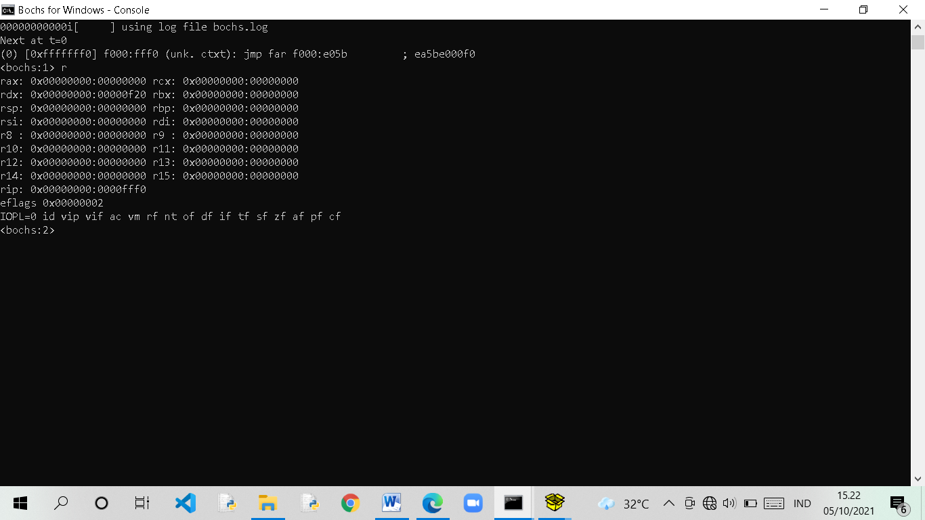

1. Selanjutnya kita suruh PC untuk mengeksekusi perintah tersebut, ketikan ‘s’ kemudian lanjutkan dengan perintah ‘r’ . Pada layar akan ditampilkan terks berikut

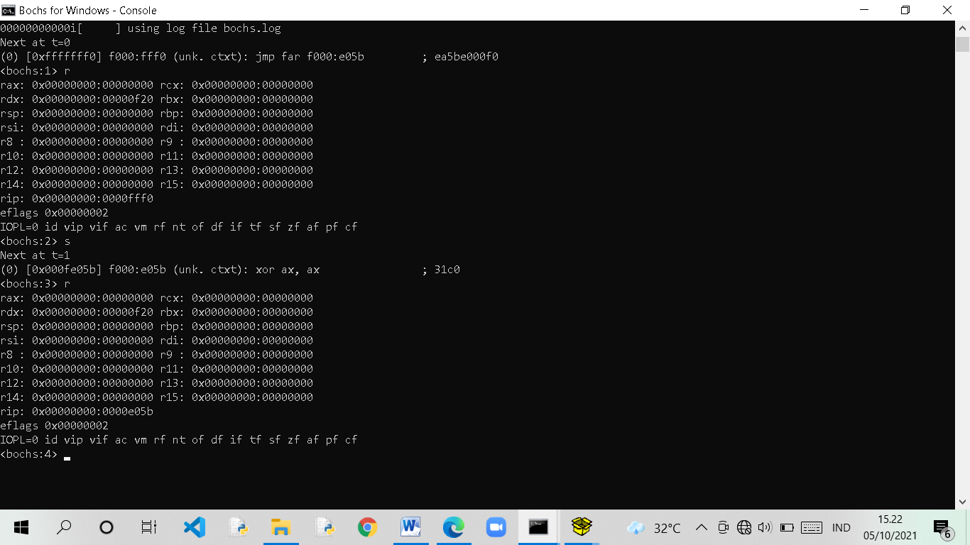

1. Masukan perintah berikut ‘vb 0:0x7C00’ Maksud perintah ini adalah membuat titik pemberhentian (halte) pada alamat 0000:7C000. Selanjutnya kita perintahkan PC untuk melanjutkan pekerjaannya sekarang, yaitu melanjutkan program yang terdapat pada BIOS untuk memeriksa RAM dan peralatan lainnya. Masukkan perintah ‘c’

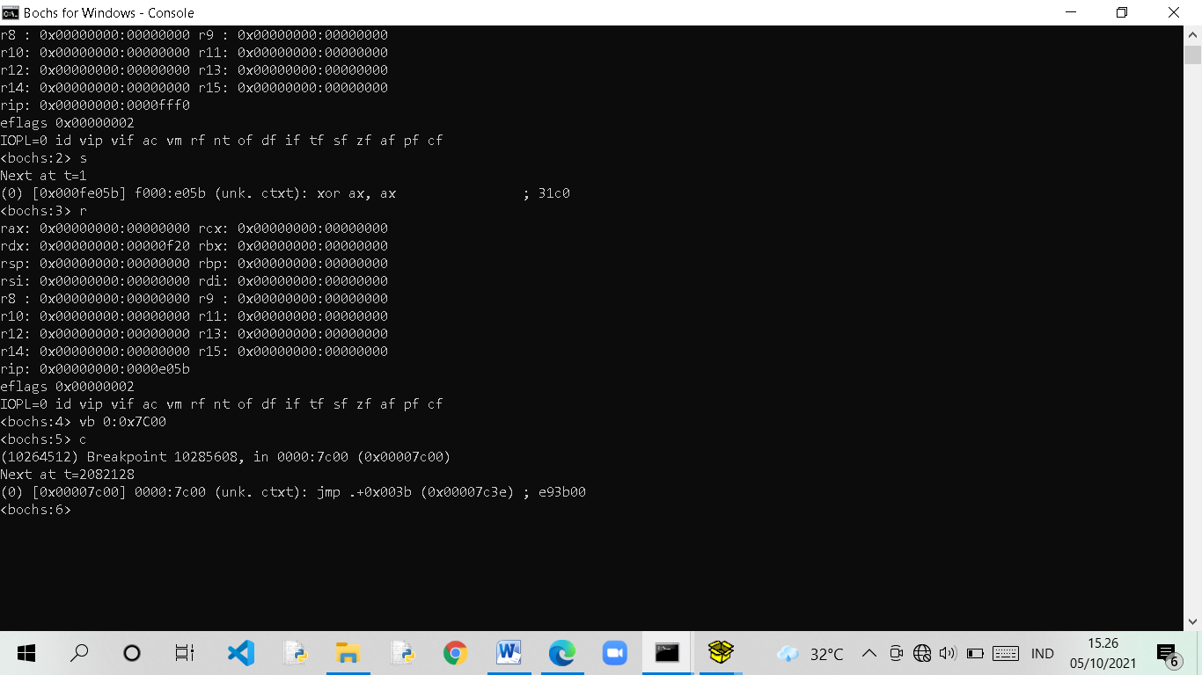

* 1. pada PC Simulator mulai ditampilkan teks yang berakhir dengan tulisan berikut

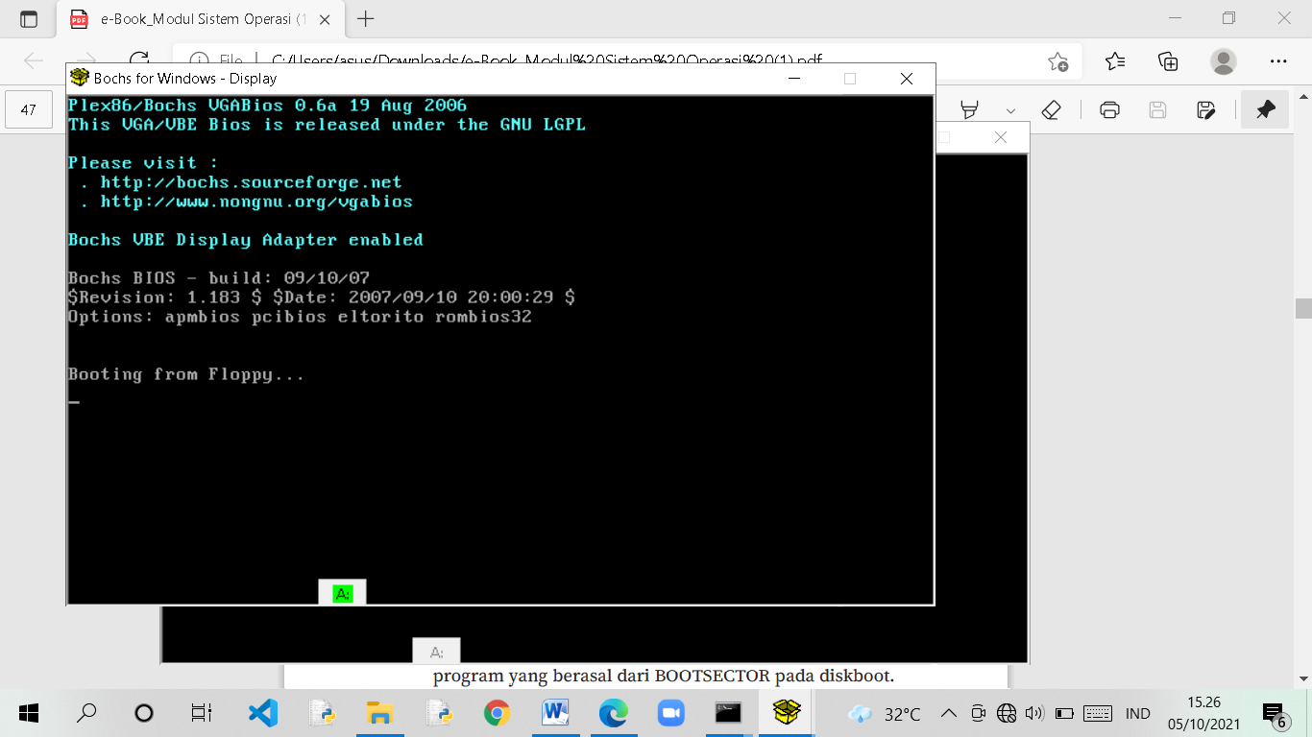

1. Selanjutnya bandingkan 10 instruksi berikutnya yang akan dieksekusi oleh PC dengan program yang terdapat pada ‘boot.asm’, lakukan dengan cara menjalankan PC langkah demi langkah (debugging) dengan perintah ‘s’ , tulislah setiap teks yang ditampilkan pada setiap langkah. Perhatikan semua perubahan yang terjadi. Jika terjadi kesalahan, anda dapat menghentikan proses dengan perintah ‘q’ dan mengulangi proses dari awal atau klik tombol POWER pada PC Simulator. Untuk melihat daftar menu yang disediakan dapat digunakan perintah ‘h’. Untuk memerintahkan PC agar melanjutkan prosesnya masukan ‘c’

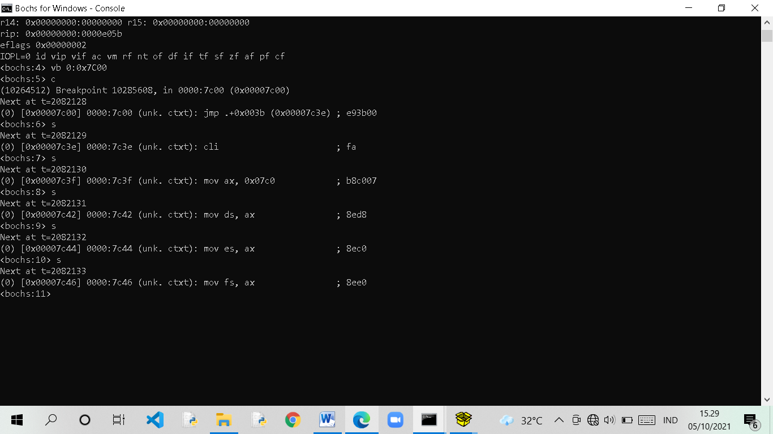

1. Menghentikan PC Simulator pada saat akan menjalankan program ‘kernel.bin’: Mulailah dari awal, hentikan ‘debugging’ sebelumnya dengan memasukan perintah ‘q’, jika PC Simulator sedang bekerja, hentikan dengan menekan tombol ‘CTRL+C’ kemudian ‘q’. Selanjutnya mulai dari awal, ketik ‘s’ (dari ‘Command Prompt’).

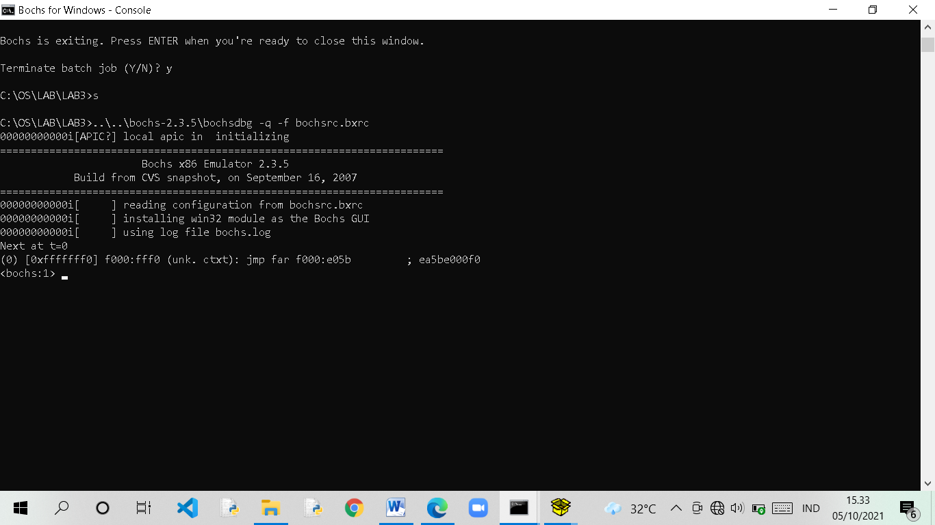

1. Kemudian buatlah break-point, masukan perintah ‘vb 0x0100:0x0000’ untuk mengehentikan langkah saat PC mulai mengeksekusi instruksi dari program ‘kernel.bin’.

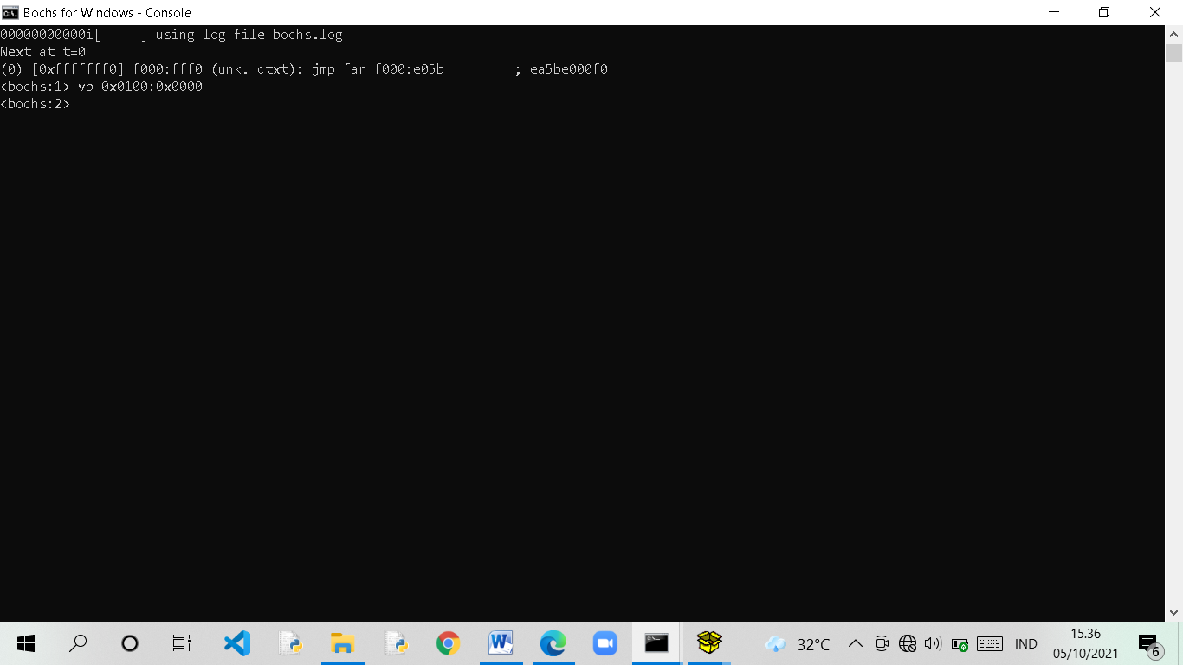

1. Selanjutnya perintahkan PC untuk melanjutkan perkerjaan, ‘c’

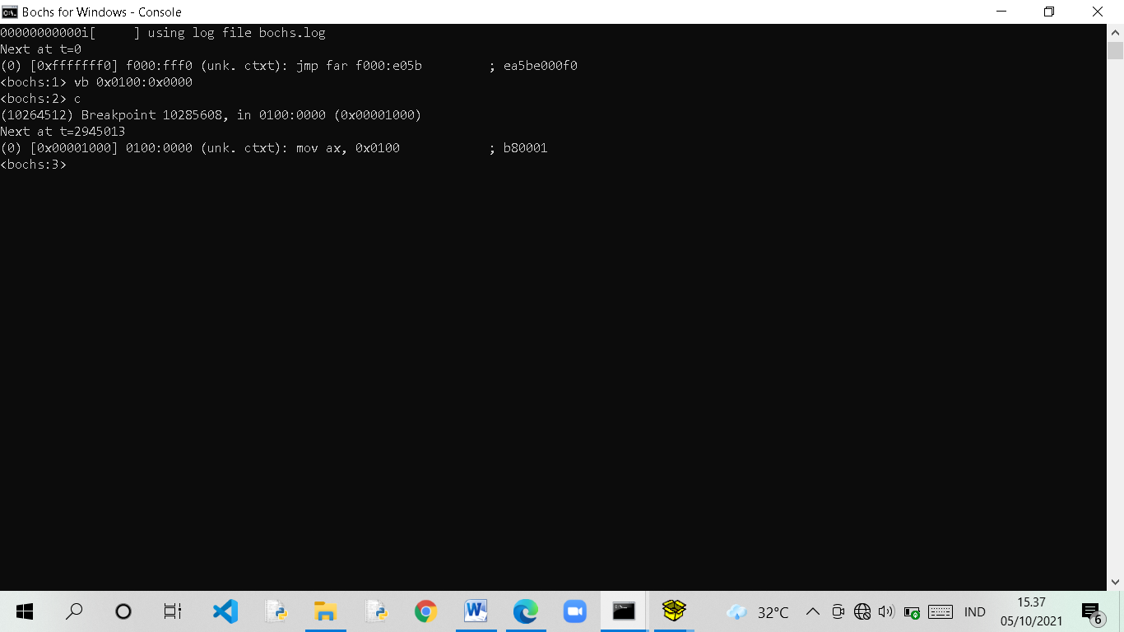

1. Selanjutnya teruskan langkah PC Simulator step-by-step minimal sebanyak 10x, ketik ‘s’, step berikutnya dapat dilakukan dengan cara menekan tombol secara langsung. Perhatikan dan catat setiap perubahan teks yang ditampilkan. Bandingkan dengan source-code pada program ‘kernel.asm’

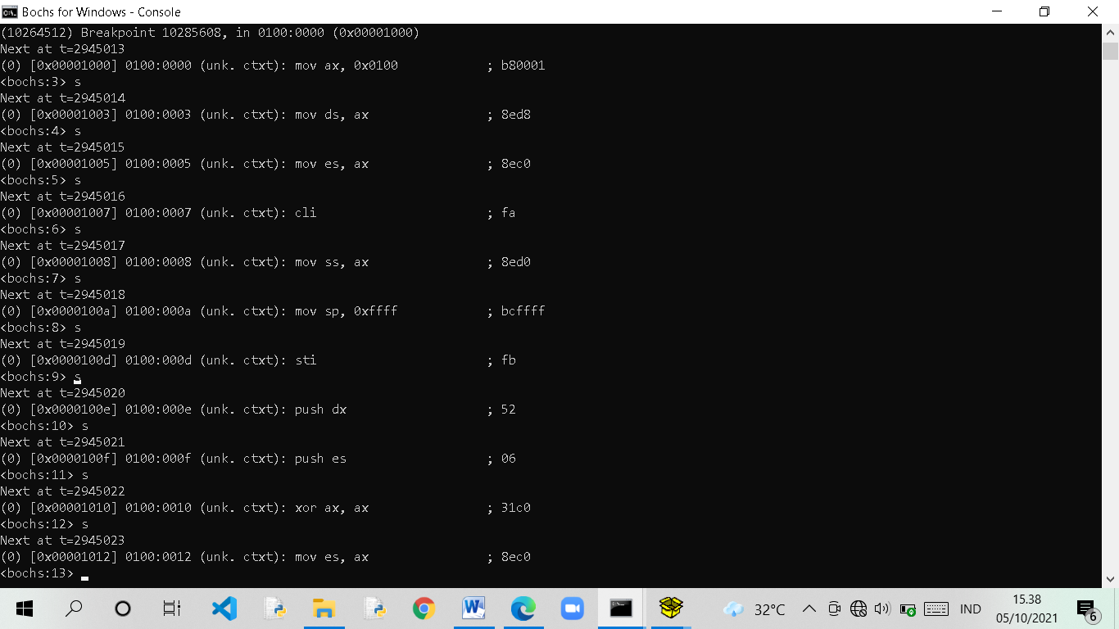

Tugas

1. Buatlah tabel pemetaan memori pada PC selengkap mungkin.

* tabel pemetaan memori
  1. Menutut Blok Memory

|  |  |
| --- | --- |
| Blok Memory | Alokasi Pemakaian |
| F 0 0 0 0 | ROM BIOS,Diagnostic,Basic |
| E 0 0 0 0 | ROM program |
| D 0 0 0 0 | ROM program |
| C 0 0 0 0 | Perluasan BIOS untuk hardisk XT |
| B 0 0 0 0 | Monokrom Monitor |
| A 0 0 0 0 | Monitor EGA,VGS,dll |
| 9 0 0 0 0 | Daerah kerja pemakai s/d 640kb |
| 8 0 0 0 0 | Daerah kerja pemakai s/d 576kb |
| 7 0 0 0 0 | Daerah kerja pemakai s/d 512kb |
| 6 0 0 0 0 | Daerah kerja pemakai s/d 448kb |
| 5 0 0 0 0 | Daerah kerja pemakai s/d 384kb |
| 4 0 0 0 0 | Daerah kerja pemakai s/d 320kb |
| 3 0 0 0 0 | Daerah kerja pemakai s/d 256kb |
| 2 0 0 0 0 | Daerah kerja pemakai s/d 192kb |
| 1 0 0 0 0 | Daerah kerja pemakai s/d 128kb |
| 0 0 0 0 0 | Daerah kerja pemakai s/d 64kb |

* 1. Menurut Alamat Fisik

|  |  |
| --- | --- |
| Alamat Fisik(heks) | Keterangan |
| 0 0 0 0 - 0 0 0 7 F | BIOS Interupt Vektor |
| 0 0 0 0 - 0 0 3 F F | DOS Interupt Vektor |
| 0 0 4 0 0 - 0 0 4 F F | BIOS Data Area |
| 0 0 5 0 0 - 0 0 5 F F | DOS dan Basic Data Area |
| 0 0 6 0 0 - 9 C 6 F F | RAM Working Space |
| A 0 0 0 - A 3 F F F | Cadangan |
| A 4 0 0 0 - A F F F F | Monochrome Adapter |
| B 0 0 0 0 - B 1 0 0 0 | Video Buffer |
| B 1 0 0 1 - B 7 F F F | Color/Grafics Adapter |
| B 8 0 0 0 - B B F F F |  |
| B C 0 0 0 - B F F F F |  |
| C 0 0 0 0 - C 7 F F F | Eksapansi Memory |
| C 8 0 0 0 - F 3 F F F | Hardisk |
| C C 0 0 0 - F 3 F F F | Cadangan |
| F 4 0 0 0 - F 5 F F F | User ROM(8k) |
| F 6 0 0 0 - F D F F F | ROM Basic(32k) |
| F E 0 0 0 - F F F F F | ROM BIOS(8k) |

1. Baca buku referensi, jelaskan perbedaan antara mode kerja ‘Real-Mode’ dan mode kerja ‘Protect-Mode’ pada PC IBM Compatible.

* REAL-MODE

Real Mode adalah suatu modus dimana prsesor intel x86 berlangsung seolah olah dirinya adalah suatu prosesor 8085 atau intel 8088,meski ia merupakan prosesor intel 80286 atau lebih tinggi. Maka dari itu modus ini juga disebut sebagai modus 8086 (8086 Mode).Didalam modus ini ,prosesor hanyalah mampu mengeksekusi intruksi 16-Bit saja bersama dengan mengenakan register internal yang berukuran 16-Bit ,dan juga sekedar bisa terhubung Cuma 1024KB berasal dari memori gara gara sekedar kenakan 20-Bit jalur bus alamat.Seluruh program DOS terjadi terhadap modus ini.Prosesor yang dirilis sehabis 8085 ,semacam Intel 80286 juga mampu menjalankan intruksi 16-Bit ,tetapi jauh lebih cepat dibandingkan 8085.bersama dengan kata lain ,Intel 80286 sahih-sahih kompitebel bersama prosesor Intel 8086 yang didesain sebelumnya .Agar prosesor Intel 80286 pun sanggup menjalankan program-program 16-Bit yang didesain untuk 8085(Ibm Pc),bersama tentunya kecepatan yang jauh lebih tinggi.

Didalam Real-Mode ,bukan tersedia proteksing ruang alamat memori,supaya bukan sannggup lakukan multi-tasking.Inilah sebabnya,mengapa program-program DOS bersifat single-tasking ,jikalau didalam modus real terdapat multi-tasking,maka bisa saja besar antara dua program yang tengah terjadi ,berjalan tabrakan(Crash) aantara satu bersama lainya.

* PROTECT-MODE

Modus terproteksi(Protectec Mode) adalah suatu modus dimana terdapat proteksi ruang alamat memori yang ditawarkan oleh mikroskoper untuk digunakan oleh platform operasi.Modus ini berkunjung bersama mikroskoper Intel 80286 atau yang lebih tinggi.Sebab punya proteksi ruang alamat memori.maka didalam modus ini platform operasi bisa dilaksanakan multitasking.prosesor Intel 80286 memang dilengkapi kemampuan masuk ke dalam modus terproteksi ,namun bukan mampu keluar berasal dari modus itu tanpa wajib mengalami reset(Warm boot atau cild boot).Kesalahan ini udah diperbaiki oleh Intel bersama merilis prosesor Intel 80386 yang mampu masuk kedalam modus terproteksi dan keluar darinya tanpa perlu jalankan reset.Inilah sebabnya mengapa Windows 95/98 dilengkapi persama dengan modus Restart in Ms-Dos Mode,meski sebenarnya platform operasi itu merupakan platform operasi yang berlangsung didalam modus terproteksi.